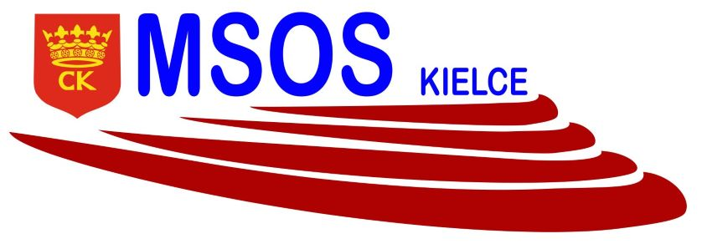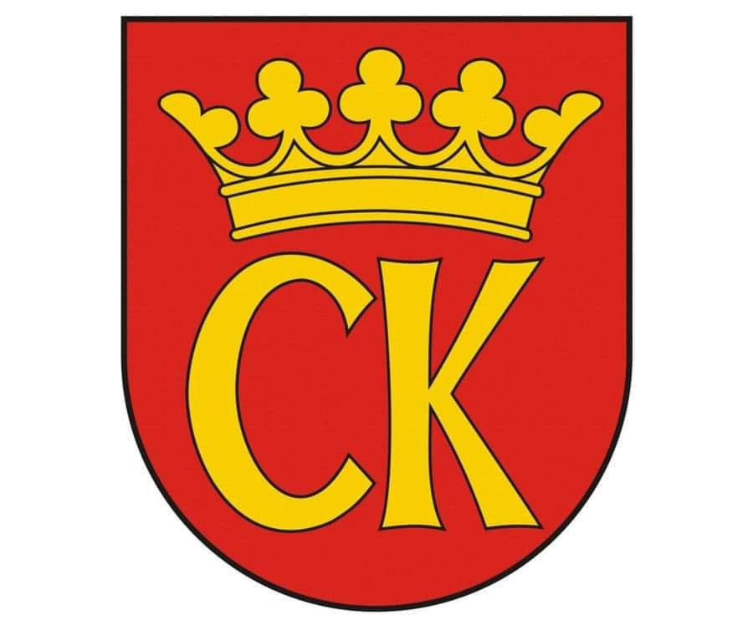

**KOMUNIKAT KOŃCOWY**

**IGRZYSK MŁODZIEŻY SZKOLNEJ**

**MISTRZOSTWA KIELC W PIŁCE RĘCZNEJ DZIEWCZĄT**

**ROCZNIK 2008-2009**

|  |  |  |
| --- | --- | --- |
| **MIEJSCE** | **SZKOŁA** | **OPIEKUN** |
| I | **SP 32** | Marzena Świtoń |
| II | **SP 39** | Agnieszka Merwart |
| III | **SP 5** | Anna Sylwar |
| IV | **SP 27** | Leszek Januchta |
| V | **SP 25** | Iwona Kozioł |

organizator rozgrywek SZS

Ewa Gulewicz-Tofil